**BÁO CÁO ASM**

**CƠ SỞ DỮ LIỆU**

**Mã Sinh viên:PS31493**

**Tên Sinh viên: Vũ Cao Trí**

**Lớp: IT18312_T**

**GVHD:** Lê Thị Hồng Đào

### TPHCM – 2023

MỤC LỤC

Contents

I. Y1: Phân tích bài toán, xác định các tập thực thể, các thuộc tính của tập thực thể và mối quan hệ giữa các tập thực thể 3

II. Y2: Thiết kế sơ đồ quan hệ ERD 4

[III. Y3Thiết kế lược đồ cơ sở dữ liệu quan hệ, chuẩn hoá các bảng đến dạng chuẩn 3.  
 Thiết kế cơ sở dữ liệu mức vật lý cài đặt trên hệ quản trị CSDL MySQL.: 5](#_Toc129027990)

IV Y4Xây dựng CSDL vật lí, cài đặt trên hệ quản trị CSDL MySQL………………………….6

V Y5 Nhập dữ liệu vào cho các bảng (ít nhất 5 bản ghi cho mỗi bảng)…………………………7

VI Y6 Viết câu truy vấn……………………………………………………………………………8

VII Y7. Tạo Database và chạy……………………………………………………9

Bài toán quản lí khách hàng:

1. Xác định các tập thực thể và thuộc tính của từng tập thực thể.

LoaiHang (MaLH, TenLH);

HangHoa(MaMH, TenMH, ĐVT, DonGia);

CuaHang(MaCH, TenCH, DiaChi, SĐT, Email, NguoiDaiDien);

PhieuXuat(SoPhieu, NgayLap, NgayXuat);

HangHoa(n) – (1)LoaiHang ;

HangHoa(n) –(n) PhieuXuat ;

CuaHang (1) – (n)PhieuXuat ;

1. Xác định mối quan hệ, vẽ sơ đồ ERD :

1. Từ sơ đồ ERD, xây dựng lược đồ CSDL. Xem xét chuẩn hóa các quan hệ.

Chuyển hóa sơ đồ 3NF

**Loại hàng** : **maloaihang**,tenloaihang

(1-n)

**Hàng hóa** : **mamathang**,tenhang,donvi,gia

(n-n)

**Phiếu xuất** : **sophieu**,ngaylap,ngayxuat

(1-n)

**Cửa hàng** : **macuahang**,tencuahang,diachi,sdt,email,nguoidaidien

Chuẩn hóa 3NF :

**Loại hàng** : **maloaihang**,tenloaihang,**mamathang**

(1-n)

**Hàng hóa** : **mamathang**,tenhang,donvi,gia,**maloaihang**

**(n-n)**

**Cpphieuxuat : mamathang,sophieu,**Soluong,ghichu

(n-n)

**Phiếu xuất** : **sophieu**,ngaylap,ngayxuat,**macuahang**

**(1-n)**

**Cửa hàng** : **macuahang**,tencuahang,diachi,sdt,email,nguoidaidien,**sophieu**

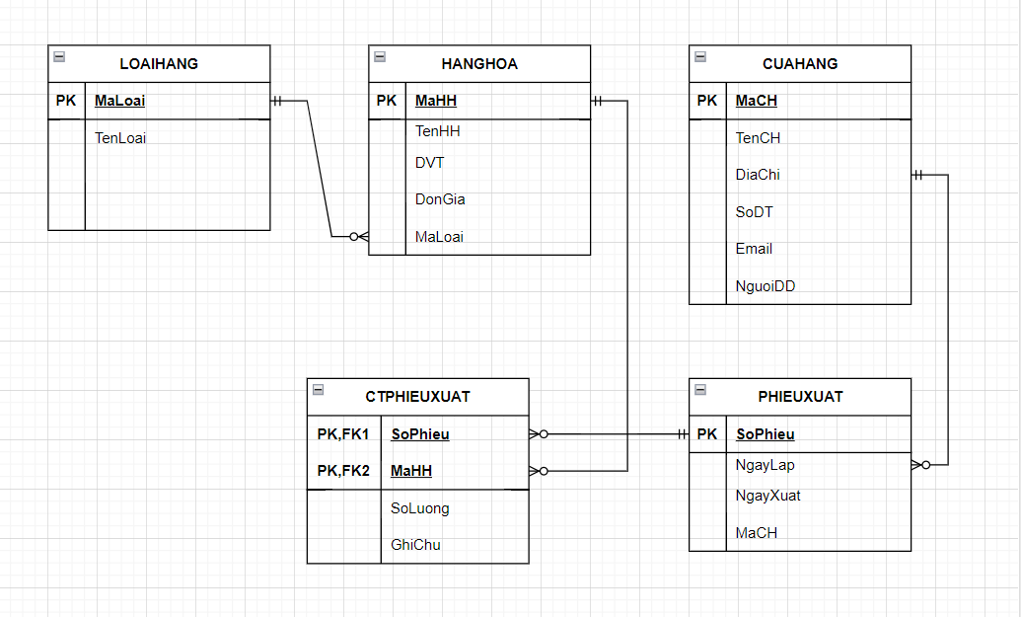

1. Xây dựng CSDL vật lí, cài đặt trên hệ quản trị CSDL MySQL

CSDL QuanLiBanHang :

* LOAIHANG

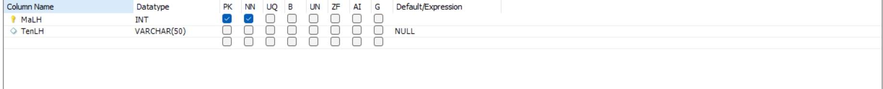

* HANGHOA

* CUAHANG

* PHIEUXUAT

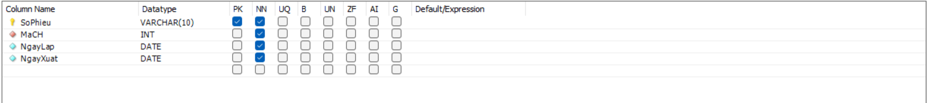

* CTPHIEUXUAT

Tạo CSDL với MySQL

* Lệnh tạo CSDL : Create Database
* Lệnh tạo bảng: Create Table(
* Lệnh chỉnh sửa cấu trúc bảng: Alter Table
* Lệnh xóa bảng: Drop Table
* Lệnh xóa CSDL: Drop Database

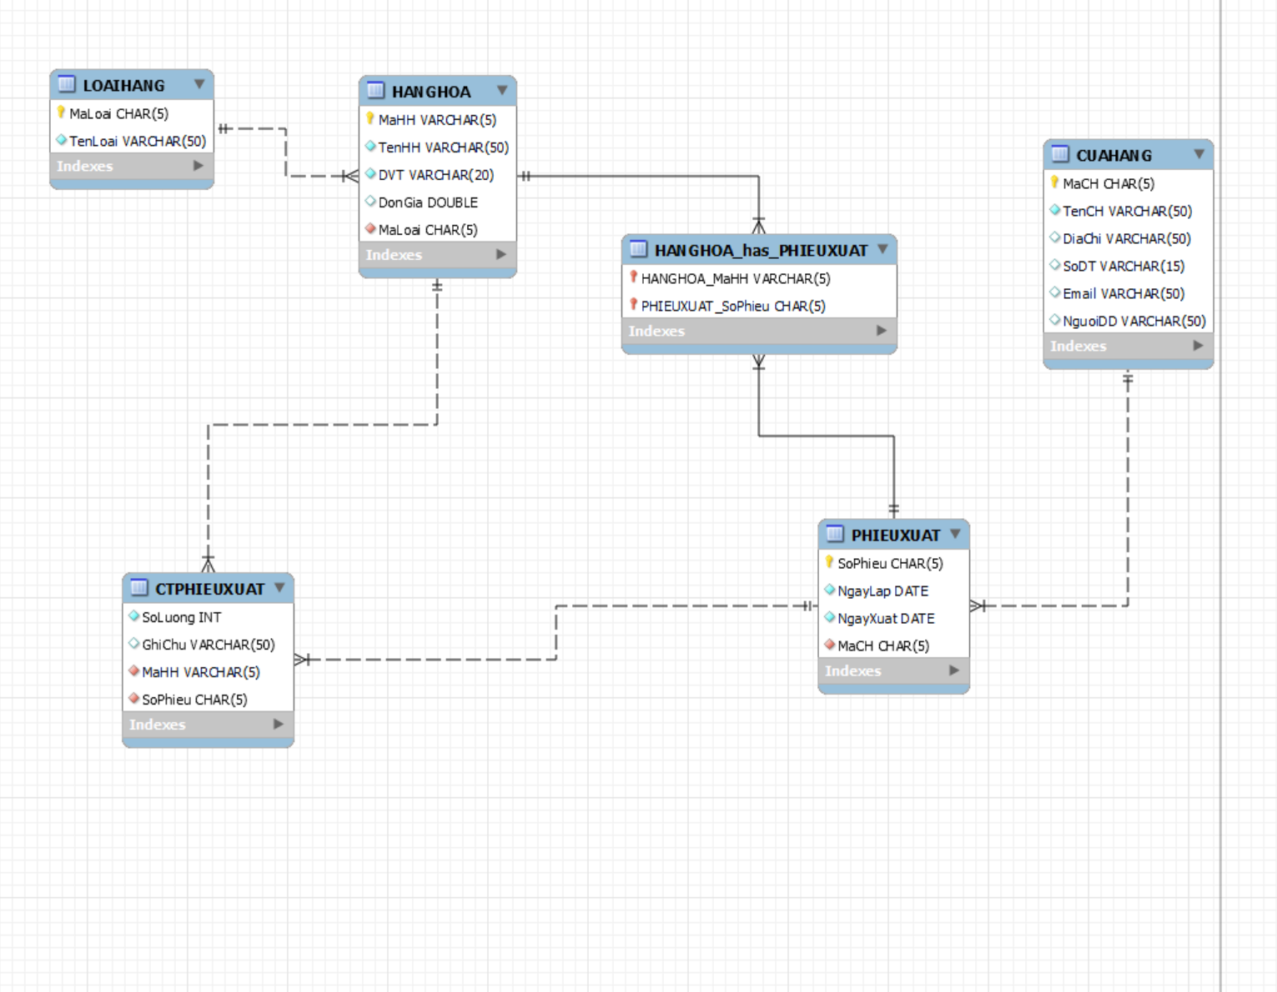

5. Nhập dữ liệu vào cho các bảng (ít nhất 5 bản ghi cho mỗi bảng).

6. Viết các câu truy vấn sau:

6.1 Hiển thị tất cả mặt hàng. Danh sách sắp xếp theo đơn giá tăng dần.

6.2 Hiển thị tất cả các mặt hàng thuộc loại hàng “Thời trang”. Thông tin gồm: mã mặt hàng, tên mặt hàng, đơn vị tính, đơn giá, tên loại hàng.

6.4 Liệt kê số phiếu xuất, ngày xuất hàng, mã cửa hàng, tên mặt hàng, số lượng, đơn giá, thành tiền.

6.5 Thống kế tổng số lần xuất hàng theo từng tháng trong năm 2021, thông tin gồm: tháng/năm, số lần xuất hàng.

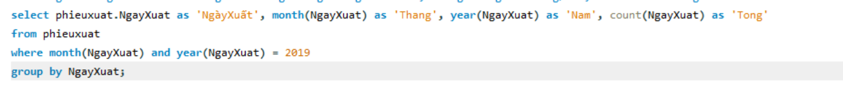

6.6 Liệt kê 5 mặt hàng có số lượng xuất kho nhiều nhất.

6.7 Thống kê số hàng nhập về cửa hàng “Chi nhánh quận 5”, thông tin hiển thị: Tên cửa hàng, số lần nhập hàng.

6.8 Thống kê tổng tiền hàng xuất kho theo ngày, thông tin hiển thị: Ngày xuất hàng, tổng thành tiền.

6.9 Cập nhật ngày xuất hàng là ngày hiện hành cho các phiếu xuất chưa có ngày xuất

6.10 Cập nhật đơn giá của “Đồng phục học sinh” giảm 10% trên đơn giá hiện tại.

6.11 Thực hiện xóa các cửa hàng chưa có thông tin xuất hàng.

6.12 Liệt kê danh sách các mặt hàng có số lượng xuất hàng thấp nhất: Mã hàng, tên hàng, tổng số lượng xuất.

6.13 Liệt kê những mặt hàng chưa từng xuất cho các cửa hàng, thông tin gồm: Mã mặt hàng, tên mặt hàng, tên loại hàng.

7

Chọn Data Export

Lưu bài

Chọn vị trí lưu

Chọn asm

# Tạo DATABASE và Chạy

# 

# Tạo user trong my sql, gán quyền cho user

Chọn

Chọn

Chọn

% hoặc local host

Nhập Tên Và MK Xong Expire Password

Chọn

Chọn Và Điền

Chọn select ALL và Apply

Chọn

Nhập Thông Tin và Chọn OK

Chọn